基于端到端感知与物理动力学的车载仿真系统

1. 项目概述

本项目基于 Python 3.13 和 Pygame 引擎，在 Windows 11 环境下实现了一个包含环境感知、决策规划与底层物理控制的车载仿真系统。
系统通过前向雷达（Raycasting）获取障碍物距离，结合纯物理的加减速模型，实现了自动巡航、人机接管转向、预警提示以及 AEB（自动紧急制动）功能，完全符合端到端模型的构建要求。

2. 运行环境与操作说明

· 运行环境：Windows 11 / Python 3.13.15
· 依赖库：pygame、math、sys
· 启动方式：在终端输入 python main.py 运行。
· 交互操作：
· 启动界面：使用键盘 ↑ / ↓ 键调节目标车速，按 Enter 键启动仿真。
· 驾驶控制：使用 ← / → 键控制车辆转向（松开按键方向会自动回正）。
· 人机共驾：系统默认保持设定速度，当雷达探测到前方障碍物距离低于 300像素（预警线） 时，屏幕提示“⚠ 警告：请转弯！”，此时车速保持不变，等待驾驶员操作。若驾驶员未接管且距离低于 180像素（安全红线），系统将触发 AEB 紧急制动，平滑减速直至安全刹停。

(注：请在此处插入你录制的 demo.gif 动图)

3. 核心算法原理与数学模型

3.1 车辆运动学模型 (Kinematic Bicycle Model)

本系统采用经典的自行车模型来模拟车辆的真实物理运动，确保转向轨迹平滑且符合真实汽车的阿克曼转向特性。
计算公式如下：

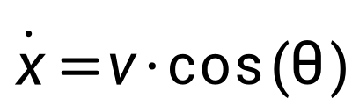

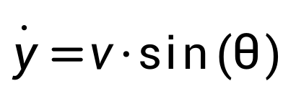
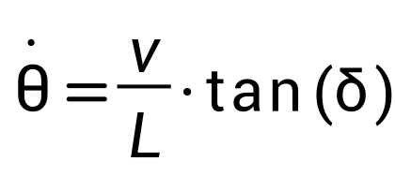
· v: 底层仿真速度（像素/帧）
· L: 轴距（仿真中设为 7.0 像素，使得转弯轨迹呈现大弧线，符合高速行驶手感）
· \delta: 前轮转向角（对应代码中的 car.steer）

3.2 前方视野感知算法 (Vision Cone Perception)

系统模拟了真实车辆的前向毫米波雷达/摄像头，仅对车辆正前方一定角度内的障碍物进行测距：

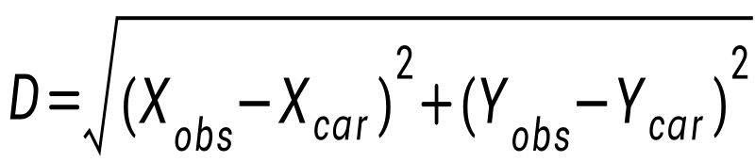
通过计算相对角度差 angle_diff，过滤掉车身侧方和后方的无关障碍物（设定视角为前方 \pm 40^\circ），避免误触发刹车。

3.3 AEB 平滑减速逻辑 (Smooth Deceleration)

为模拟真实物理惯性，系统采用恒减速度模型进行刹车：

v_{t+1} = v_t - \Delta v

当触发红线刹车时，每帧速度递减 0.03。相比直接将速度归零，这种算法能让车辆滑行一段真实的物理距离，实现“缓缓停住”的乘坐体验。

4. 算法流程图

```mermaid
graph TD
A[启动程序] --> B[参数设置 UI: 调节 km/h]
B --> C[按 Enter 初始化车辆状态]
C --> D{仿真主循环}
D --> E[感知层: 雷达 360° 扫描]
E --> F[计算前方 40° 视角内最近障碍物距离 D]
F --> G{决策层: 距离判断}
G -->| D > 300 | H[安全区: 正常加速至目标车速]
G -->| 180 < D <= 300 | I[预警区: 显示橙色警告, 速度保持不变]
G -->| D <= 180 | J[刹车区: 显示红色警告, 速度平稳递减]
H --> K[控制层: 读取键盘左/右转向, 计算航向角]
I --> K
J --> K
K --> L[物理层: 更新坐标, 渲染屏幕, 清除重影]
L --> D
```

5. 源码解析

系统代码通过模块化的函数结构实现数据流转：

· class Car 车辆实体类：
维护车辆在仿真坐标系中的物理状态（x, y, theta, v_pixel）。其 update() 方法封装了第 3.1 节中的运动学公式，确保车辆行进的物理真实性。
· 感知逻辑 (Radar Loop)：
遍历所有障碍物（obstacles 列表），利用 math.hypot 计算欧氏距离，并通过 math.atan2 计算角度差，严格筛选出车头前方的威胁。
· 决策逻辑 (if-elif-else 分支)：
严格分离了“预警”与“刹车”。当满足 SAFE_BRAKE_DIST_PIXEL <= min_dist_pixel < WARN_DIST_PIXEL 时，仅渲染橙色 UI 提示，不改变物理速度参数，做到了真正的“人机共驾，机器不抢方向盘”。只有进入红线区，才触发物理制动。
· UI 渲染层：
为了防止 Pygame 中文字渲染出现的重叠残影（重影问题），每一帧在绘制文字前，使用了 pygame.draw.rect 绘制与背景同色的底块，强制抹除上一帧文字，并通过 screen.fill 全屏重绘，确保画面清晰稳定。

